ｽﾍﾟｸﾄﾙﾗﾍﾞﾙ: ｽﾍﾟｸﾄﾙ 1

ﾗｲﾌﾞﾀｲﾑ 120.0 s

収集ｼﾞｵﾒﾄﾘ[度] :

試料傾斜角 = 0.0

方位角 = 0.0

ｴﾚﾍﾞｰｼｮﾝ = 30.0

加速電圧 = 10.00 kV

ｽﾍﾟｸﾄﾙ全ｶｳﾝﾄ数 = 115784

|  |  |  |  |
| --- | --- | --- | --- |
| ｻﾝﾌﾟﾙﾃﾞｰﾀ : | ｴﾈﾙｷﾞｰ[eV] | 分解能[eV] | ｶｳﾝﾄ数 |
| ｽﾄﾛｰﾌﾞ : | 3.8 | 52.32 | 1203981 |
|  |  |  |  |

定量最適化がおこなわれていません

ｽﾍﾟｸﾄﾙ処理 :

省略されたﾋﾟｰｸはありません

処理ｵﾌﾟｼｮﾝ : 酸素 ｽﾄｲｷｵﾒﾄﾘ (ﾉｰﾏﾗｲｽﾞ)

繰り返し回数 = 2

ｽﾀﾝﾀﾞｰﾄﾞ :

Na Albite 1999/06/01

Mg MgO 1999/06/01

Al Al2O3 1999/06/01

Si SiO2 1999/06/01

P GaP 1999/06/01

S FeS2 1999/06/01

K MAD-10 Feldspar 1999/06/01

Ca Wollastonite 1999/06/01

Cr Cr 1999/06/01

Mn Mn 1999/06/01

Fe Fe 1999/06/01

Ni Ni 1999/06/01

|  |  |  |  |  |  |
| --- | --- | --- | --- | --- | --- |
| 元素 | 質量濃度 | 原子数 | 化合物 | 化学式 |  |
|  | [%] | 濃度[%] | 濃度[%] |  |  |
| Na K | -31.65 | -26.28 | -42.66 | Na2O |  |
| Mg K | 34.58 | 27.15 | 57.33 | MgO |  |
| Al K | -0.47 | -0.33 | -0.89 | Al2O3 |  |
| Si K | 44.62 | 30.32 | 95.45 | SiO2 |  |
| P K | -1.08 | -0.67 | -2.48 | P2O5 |  |
| S K | -0.07 | -0.04 | -0.19 | SO3 |  |
| K K | 0.00 | 0.00 | 0.00 | K2O |  |
| Ca K | 1.52 | 0.72 | 2.13 | CaO |  |
| Cr K | 0.54 | 0.20 | 0.78 | Cr2O3 |  |
| Mn K | 1.58 | 0.55 | 2.04 | MnO |  |
| Fe K | 12.79 | 4.37 | 16.45 | FeO |  |
| Ni K | -21.99 | -7.15 | -27.98 | NiO |  |
| O | 59.64 | 71.15 |  |  |  |
| ﾄｰﾀﾙ | 100.00 |  |  |  |  |

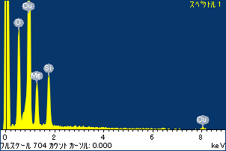

ﾌﾟﾛｼﾞｪｸﾄ : ﾌﾟﾛｼﾞｪｸﾄ 1

ｵｰﾅｰ : Administrator

領域 分析領域 14

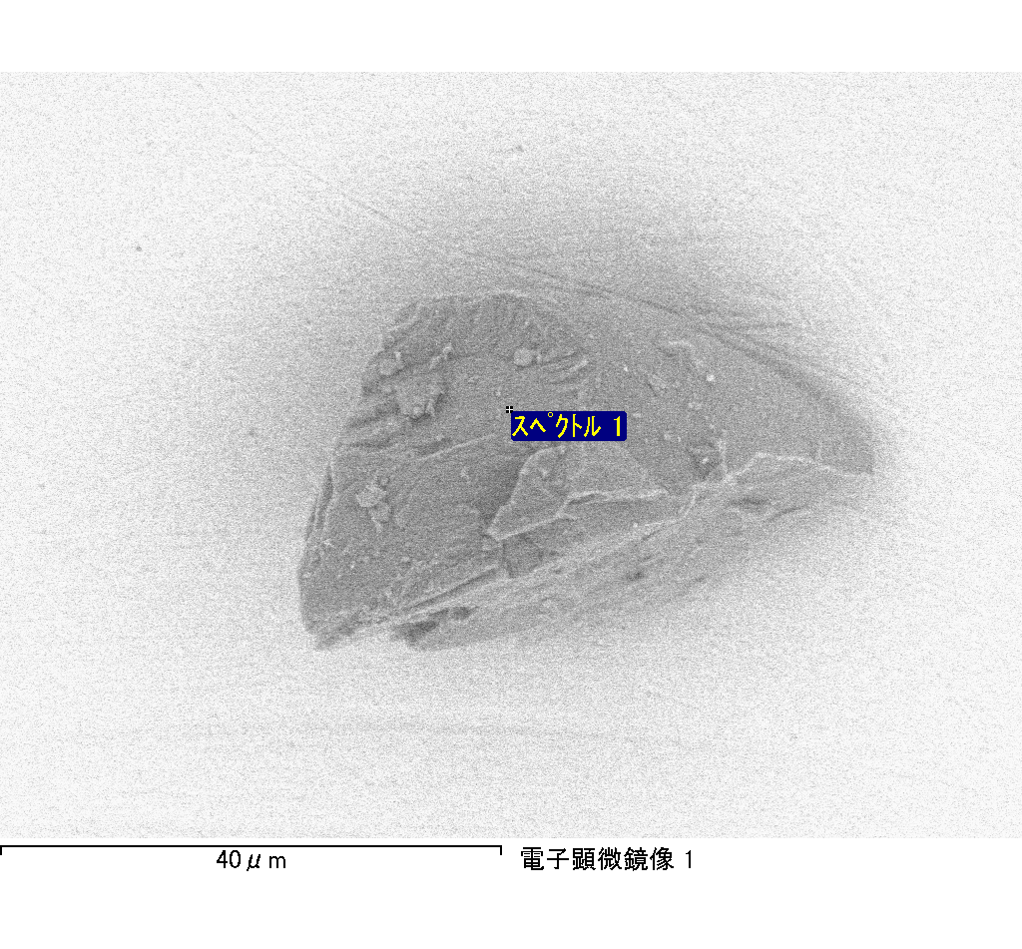

ｽﾍﾟｸﾄﾙﾗﾍﾞﾙ: ｽﾍﾟｸﾄﾙ 2

ﾗｲﾌﾞﾀｲﾑ 18.4 s

収集ｼﾞｵﾒﾄﾘ[度] :

試料傾斜角 = 0.0

方位角 = 0.0

ｴﾚﾍﾞｰｼｮﾝ = 30.0

加速電圧 = 10.00 kV

ｽﾍﾟｸﾄﾙ全ｶｳﾝﾄ数 = 17838

|  |  |  |  |
| --- | --- | --- | --- |
| ｻﾝﾌﾟﾙﾃﾞｰﾀ : | ｴﾈﾙｷﾞｰ[eV] | 分解能[eV] | ｶｳﾝﾄ数 |
| ｽﾄﾛｰﾌﾞ : | 3.8 | 52.28 | 184913 |
|  |  |  |  |

定量最適化がおこなわれていません

ｽﾍﾟｸﾄﾙ処理 :

省略されたﾋﾟｰｸはありません

処理ｵﾌﾟｼｮﾝ : 酸素 ｽﾄｲｷｵﾒﾄﾘ (ﾉｰﾏﾗｲｽﾞ)

繰り返し回数 = 2

ｽﾀﾝﾀﾞｰﾄﾞ :

Na Albite 1999/06/01

Mg MgO 1999/06/01

Al Al2O3 1999/06/01

Si SiO2 1999/06/01

P GaP 1999/06/01

S FeS2 1999/06/01

K MAD-10 Feldspar 1999/06/01

Ca Wollastonite 1999/06/01

Cr Cr 1999/06/01

Mn Mn 1999/06/01

Fe Fe 1999/06/01

Ni Ni 1999/06/01

|  |  |  |  |  |  |
| --- | --- | --- | --- | --- | --- |
| 元素 | 質量濃度 | 原子数 | 化合物 | 化学式 |  |
|  | [%] | 濃度[%] | 濃度[%] |  |  |
| Na K | -92.19 | -83.07 | -124.27 | Na2O |  |
| Mg K | 44.95 | 38.30 | 74.53 | MgO |  |
| Al K | -0.17 | -0.13 | -0.33 | Al2O3 |  |
| Si K | 58.30 | 43.00 | 124.71 | SiO2 |  |
| P K | 0.42 | 0.28 | 0.96 | P2O5 |  |
| S K | 2.61 | 1.68 | 6.51 | SO3 |  |
| K K | 7.23 | 3.83 | 8.71 | K2O |  |
| Ca K | 7.63 | 3.94 | 10.68 | CaO |  |
| Cr K | -12.03 | -4.79 | -17.58 | Cr2O3 |  |
| Mn K | 7.23 | 2.73 | 9.33 | MnO |  |
| Fe K | 27.34 | 10.14 | 35.17 | FeO |  |
| Ni K | -22.34 | -7.88 | -28.43 | NiO |  |
| O | 71.03 | 91.97 |  |  |  |
| ﾄｰﾀﾙ | 100.00 |  |  |  |  |

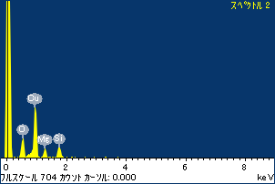

ﾌﾟﾛｼﾞｪｸﾄ : ﾌﾟﾛｼﾞｪｸﾄ 1

ｵｰﾅｰ : Administrator

領域 分析領域 14

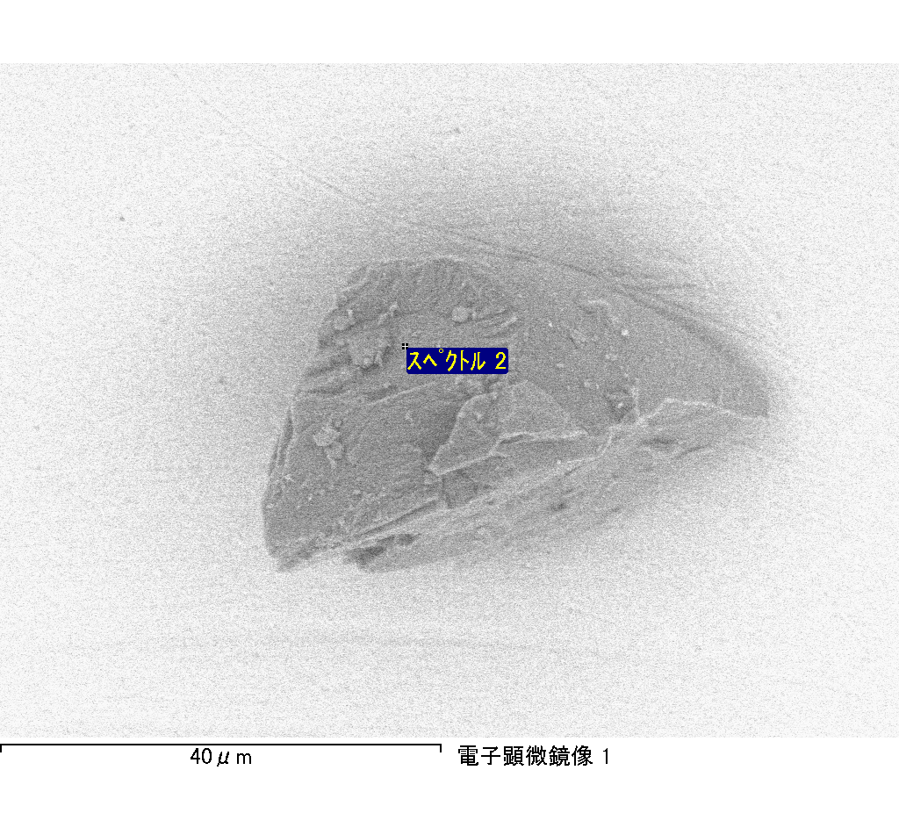

ｽﾍﾟｸﾄﾙﾗﾍﾞﾙ: ｽﾍﾟｸﾄﾙ 3

ﾗｲﾌﾞﾀｲﾑ 14.6 s

収集ｼﾞｵﾒﾄﾘ[度] :

試料傾斜角 = 0.0

方位角 = 0.0

ｴﾚﾍﾞｰｼｮﾝ = 30.0

加速電圧 = 10.00 kV

ｽﾍﾟｸﾄﾙ全ｶｳﾝﾄ数 = 13864

|  |  |  |  |
| --- | --- | --- | --- |
| ｻﾝﾌﾟﾙﾃﾞｰﾀ : | ｴﾈﾙｷﾞｰ[eV] | 分解能[eV] | ｶｳﾝﾄ数 |
| ｽﾄﾛｰﾌﾞ : | 3.8 | 52.25 | 146700 |
|  |  |  |  |

定量最適化がおこなわれていません

ｽﾍﾟｸﾄﾙ処理 :

省略されたﾋﾟｰｸはありません

処理ｵﾌﾟｼｮﾝ : 酸素 ｽﾄｲｷｵﾒﾄﾘ (ﾉｰﾏﾗｲｽﾞ)

繰り返し回数 = 2

ｽﾀﾝﾀﾞｰﾄﾞ :

Na Albite 1999/06/01

Mg MgO 1999/06/01

Al Al2O3 1999/06/01

Si SiO2 1999/06/01

P GaP 1999/06/01

S FeS2 1999/06/01

K MAD-10 Feldspar 1999/06/01

Ca Wollastonite 1999/06/01

Cr Cr 1999/06/01

Mn Mn 1999/06/01

Fe Fe 1999/06/01

Ni Ni 1999/06/01

|  |  |  |  |  |  |
| --- | --- | --- | --- | --- | --- |
| 元素 | 質量濃度 | 原子数 | 化合物 | 化学式 |  |
|  | [%] | 濃度[%] | 濃度[%] |  |  |
| Na K | -104.10 | -100.38 | -140.32 | Na2O |  |
| Mg K | 49.29 | 44.94 | 81.72 | MgO |  |
| Al K | -0.97 | -0.79 | -1.83 | Al2O3 |  |
| Si K | 57.60 | 45.46 | 123.21 | SiO2 |  |
| P K | 2.14 | 1.53 | 4.90 | P2O5 |  |
| S K | -0.59 | -0.41 | -1.48 | SO3 |  |
| K K | -2.59 | -1.47 | -3.12 | K2O |  |
| Ca K | 3.28 | 1.81 | 4.58 | CaO |  |
| Cr K | 1.24 | 0.53 | 1.81 | Cr2O3 |  |
| Mn K | 14.70 | 5.93 | 18.98 | MnO |  |
| Fe K | 36.61 | 14.53 | 47.10 | FeO |  |
| Ni K | -27.95 | -10.55 | -35.57 | NiO |  |
| O | 71.35 | 98.87 |  |  |  |
| ﾄｰﾀﾙ | 100.00 |  |  |  |  |

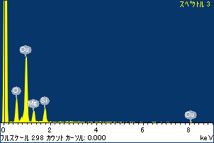

ﾌﾟﾛｼﾞｪｸﾄ : ﾌﾟﾛｼﾞｪｸﾄ 1

ｵｰﾅｰ : Administrator

領域 分析領域 14

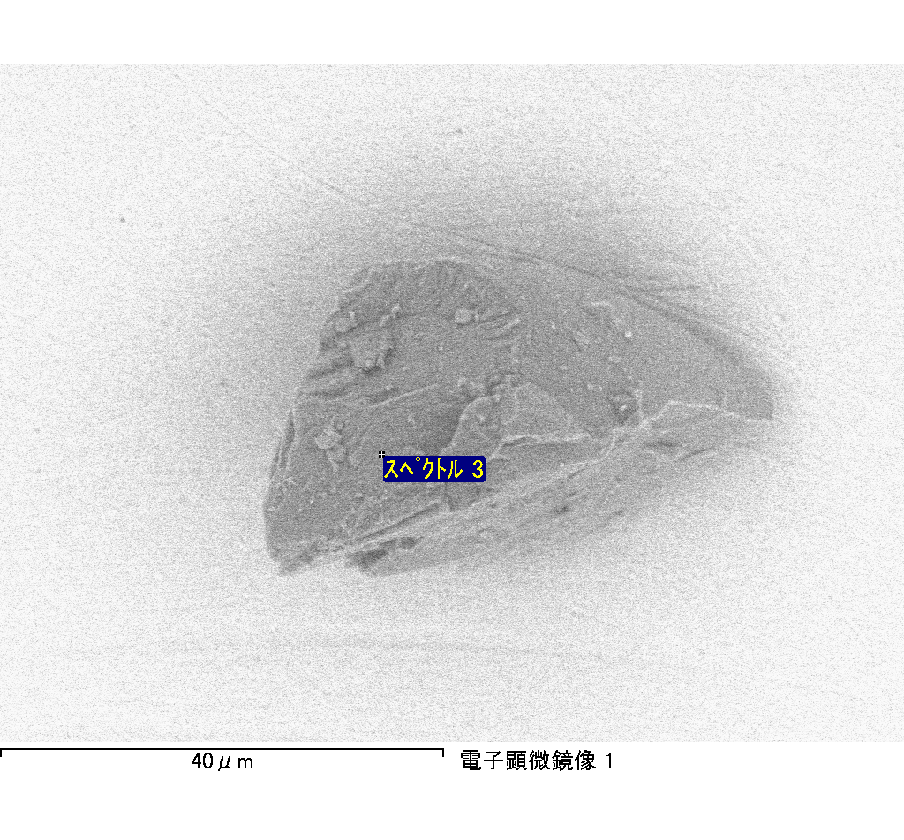

ｽﾍﾟｸﾄﾙ処理 :

省略されたﾋﾟｰｸはありません

処理ｵﾌﾟｼｮﾝ : 酸素 ｽﾄｲｷｵﾒﾄﾘ (ﾉｰﾏﾗｲｽﾞ)

繰り返し回数 = 2

ｽﾀﾝﾀﾞｰﾄﾞ :

Na Albite 1999/06/01

Mg MgO 1999/06/01

Al Al2O3 1999/06/01

Si SiO2 1999/06/01

P GaP 1999/06/01

S FeS2 1999/06/01

K MAD-10 Feldspar 1999/06/01

Ca Wollastonite 1999/06/01

Cr Cr 1999/06/01

Mn Mn 1999/06/01

Fe Fe 1999/06/01

Ni Ni 1999/06/01

|  |  |  |  |  |  |
| --- | --- | --- | --- | --- | --- |
| 元素 | 質量濃度 | 原子数 | 化合物 | 化学式 |  |
|  | [%] | 濃度[%] | 濃度[%] |  |  |
| Na K | 213.38 | 3647.16 | 287.63 | Na2O |  |
| Mg K | -81.99 | -1325.11 | -135.94 | MgO |  |
| Al K | 1.66 | 24.16 | 3.13 | Al2O3 |  |
| Si K | -107.44 | -1503.20 | -229.85 | SiO2 |  |
| P K | 0.44 | 5.60 | 1.01 | P2O5 |  |
| S K | -1.64 | -20.04 | -4.08 | SO3 |  |
| K K | -5.83 | -58.63 | -7.03 | K2O |  |
| Ca K | -0.14 | -1.42 | -0.20 | CaO |  |
| Cr K | -16.61 | -125.54 | -24.28 | Cr2O3 |  |
| Mn K | 19.66 | 140.61 | 25.38 | MnO |  |
| Fe K | -46.73 | -328.80 | -60.12 | FeO |  |
| Ni K | 192.01 | 1285.15 | 244.34 | NiO |  |
| O | -66.77 | -1639.93 |  |  |  |
| ﾄｰﾀﾙ | 100.00 |  |  |  |  |

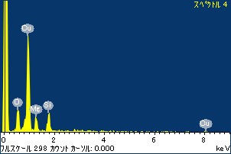

ﾌﾟﾛｼﾞｪｸﾄ : ﾌﾟﾛｼﾞｪｸﾄ 1

ｵｰﾅｰ : Administrator

領域 分析領域 14

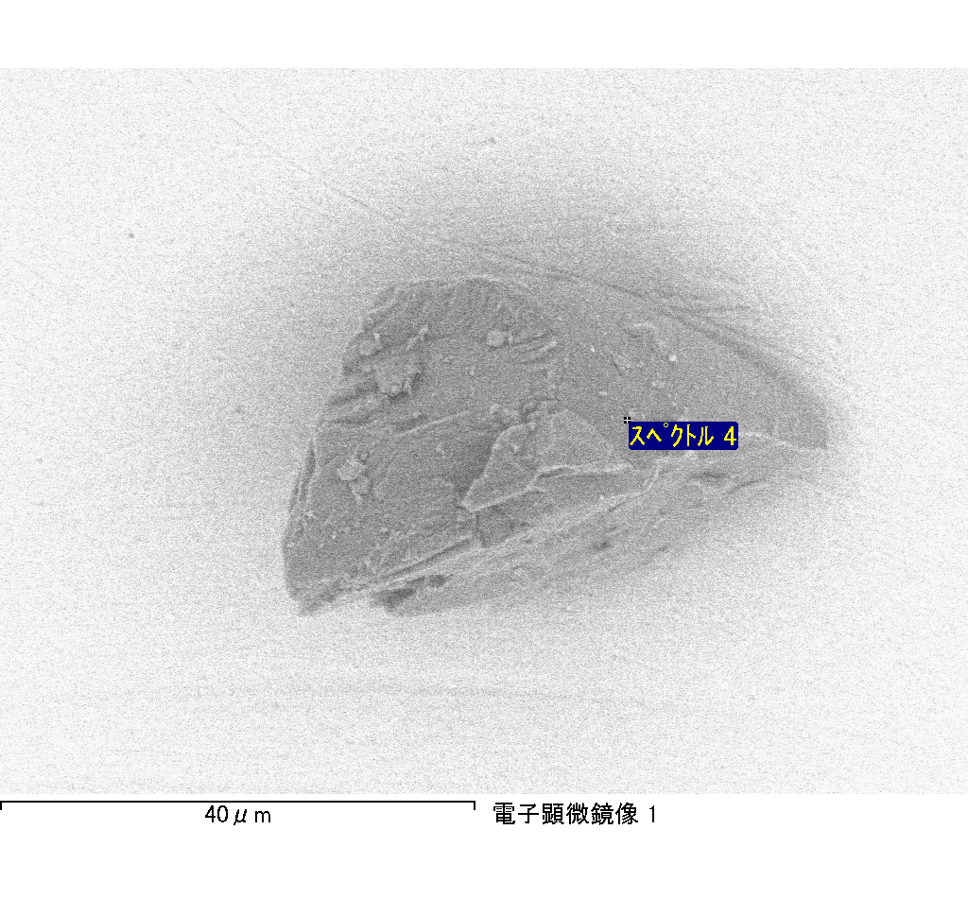

ｽﾍﾟｸﾄﾙﾗﾍﾞﾙ: ｽﾍﾟｸﾄﾙ 4

ﾗｲﾌﾞﾀｲﾑ 18.4 s

収集ｼﾞｵﾒﾄﾘ[度] :

試料傾斜角 = 0.0

方位角 = 0.0

ｴﾚﾍﾞｰｼｮﾝ = 30.0

加速電圧 = 10.00 kV

ｽﾍﾟｸﾄﾙ全ｶｳﾝﾄ数 = 17430

|  |  |  |  |
| --- | --- | --- | --- |
| ｻﾝﾌﾟﾙﾃﾞｰﾀ : | ｴﾈﾙｷﾞｰ[eV] | 分解能[eV] | ｶｳﾝﾄ数 |
| ｽﾄﾛｰﾌﾞ : | 3.8 | 52.29 | 184809 |
|  |  |  |  |

定量最適化がおこなわれていません

ｽﾍﾟｸﾄﾙﾗﾍﾞﾙ: ｽﾍﾟｸﾄﾙ 5

ﾗｲﾌﾞﾀｲﾑ 120.0 s

収集ｼﾞｵﾒﾄﾘ[度] :

試料傾斜角 = 0.0

方位角 = 0.0

ｴﾚﾍﾞｰｼｮﾝ = 30.0

加速電圧 = 10.00 kV

ｽﾍﾟｸﾄﾙ全ｶｳﾝﾄ数 = 115989

|  |  |  |  |
| --- | --- | --- | --- |
| ｻﾝﾌﾟﾙﾃﾞｰﾀ : | ｴﾈﾙｷﾞｰ[eV] | 分解能[eV] | ｶｳﾝﾄ数 |
| ｽﾄﾛｰﾌﾞ : | 3.8 | 52.37 | 1205062 |
|  |  |  |  |

定量最適化がおこなわれていません

ｽﾍﾟｸﾄﾙ処理 :

省略されたﾋﾟｰｸはありません

処理ｵﾌﾟｼｮﾝ : 酸素 ｽﾄｲｷｵﾒﾄﾘ (ﾉｰﾏﾗｲｽﾞ)

繰り返し回数 = 2

ｽﾀﾝﾀﾞｰﾄﾞ :

Na Albite 1999/06/01

Mg MgO 1999/06/01

Al Al2O3 1999/06/01

Si SiO2 1999/06/01

P GaP 1999/06/01

S FeS2 1999/06/01

K MAD-10 Feldspar 1999/06/01

Ca Wollastonite 1999/06/01

Cr Cr 1999/06/01

Mn Mn 1999/06/01

Fe Fe 1999/06/01

Ni Ni 1999/06/01

|  |  |  |  |  |  |
| --- | --- | --- | --- | --- | --- |
| 元素 | 質量濃度 | 原子数 | 化合物 | 化学式 |  |
|  | [%] | 濃度[%] | 濃度[%] |  |  |
| Na K | -27.29 | -26.53 | -36.79 | Na2O |  |
| Mg K | 35.14 | 32.31 | 58.27 | MgO |  |
| Al K | 0.00 | 0.00 | -0.01 | Al2O3 |  |
| Si K | 24.58 | 19.56 | 52.59 | SiO2 |  |
| P K | 0.40 | 0.29 | 0.93 | P2O5 |  |
| S K | -1.13 | -0.79 | -2.83 | SO3 |  |
| K K | -0.42 | -0.24 | -0.51 | K2O |  |
| Ca K | 1.24 | 0.69 | 1.74 | CaO |  |
| Cr K | 3.28 | 1.41 | 4.79 | Cr2O3 |  |
| Mn K | -0.55 | -0.22 | -0.71 | MnO |  |
| Fe K | 34.31 | 13.73 | 44.14 | FeO |  |
| Ni K | -16.99 | -6.47 | -21.62 | NiO |  |
| O | 47.42 | 66.26 |  |  |  |
| ﾄｰﾀﾙ | 100.00 |  |  |  |  |

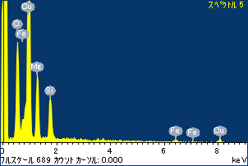

ﾌﾟﾛｼﾞｪｸﾄ : ﾌﾟﾛｼﾞｪｸﾄ 1

ｵｰﾅｰ : Administrator

領域 分析領域 14

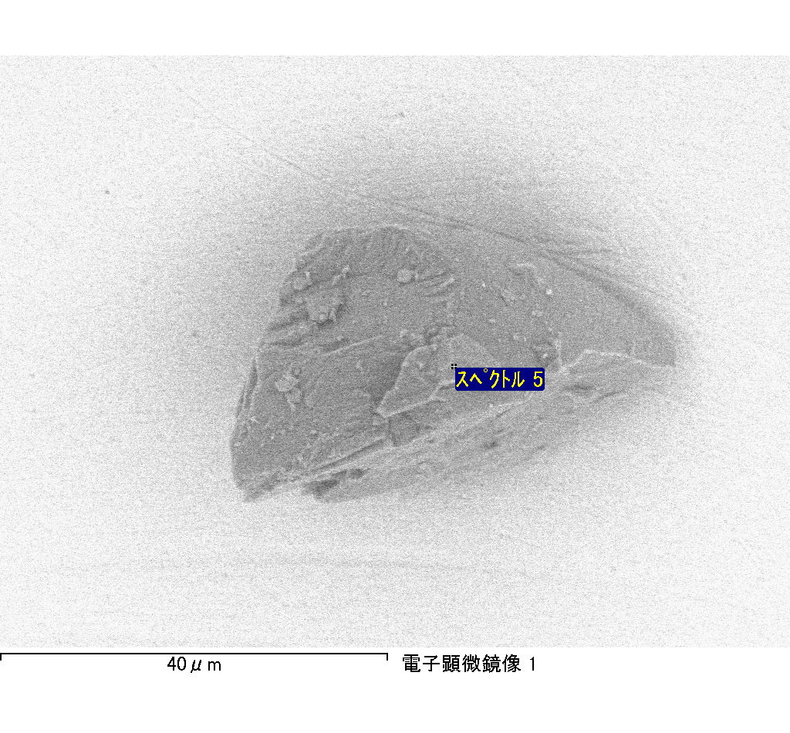

ｽﾍﾟｸﾄﾙ処理 :

省略されたﾋﾟｰｸはありません

処理ｵﾌﾟｼｮﾝ : 酸素 ｽﾄｲｷｵﾒﾄﾘ (ﾉｰﾏﾗｲｽﾞ)

繰り返し回数 = 2

ｽﾀﾝﾀﾞｰﾄﾞ :

Na Albite 1999/06/01

Mg MgO 1999/06/01

Al Al2O3 1999/06/01

Si SiO2 1999/06/01

P GaP 1999/06/01

S FeS2 1999/06/01

K MAD-10 Feldspar 1999/06/01

Ca Wollastonite 1999/06/01

Cr Cr 1999/06/01

Mn Mn 1999/06/01

Fe Fe 1999/06/01

Ni Ni 1999/06/01

|  |  |  |  |  |  |
| --- | --- | --- | --- | --- | --- |
| 元素 | 質量濃度 | 原子数 | 化合物 | 化学式 |  |
|  | [%] | 濃度[%] | 濃度[%] |  |  |
| Na K | 1743.06 | -216.74 | 2349.56 | Na2O |  |
| Mg K | -843.24 | 99.15 | -1398.16 | MgO |  |
| Al K | 9.75 | -1.03 | 18.42 | Al2O3 |  |
| Si K | -1095.71 | 111.52 | -2344.04 | SiO2 |  |
| P K | 20.39 | -1.88 | 46.72 | P2O5 |  |
| S K | -2.15 | 0.19 | -5.36 | SO3 |  |
| K K | 108.31 | -7.92 | 130.47 | K2O |  |
| Ca K | -180.15 | 12.85 | -252.06 | CaO |  |
| Cr K | -139.80 | 7.69 | -204.33 | Cr2O3 |  |
| Mn K | -105.39 | 5.48 | -136.08 | MnO |  |
| Fe K | -418.47 | 21.42 | -538.35 | FeO |  |
| Ni K | 1912.15 | -93.10 | 2433.22 | NiO |  |
| O | -908.73 | 162.37 |  |  |  |
| ﾄｰﾀﾙ | 100.00 |  |  |  |  |

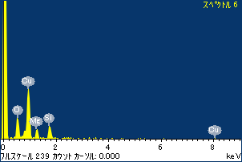

ﾌﾟﾛｼﾞｪｸﾄ : ﾌﾟﾛｼﾞｪｸﾄ 1

ｵｰﾅｰ : Administrator

領域 分析領域 14

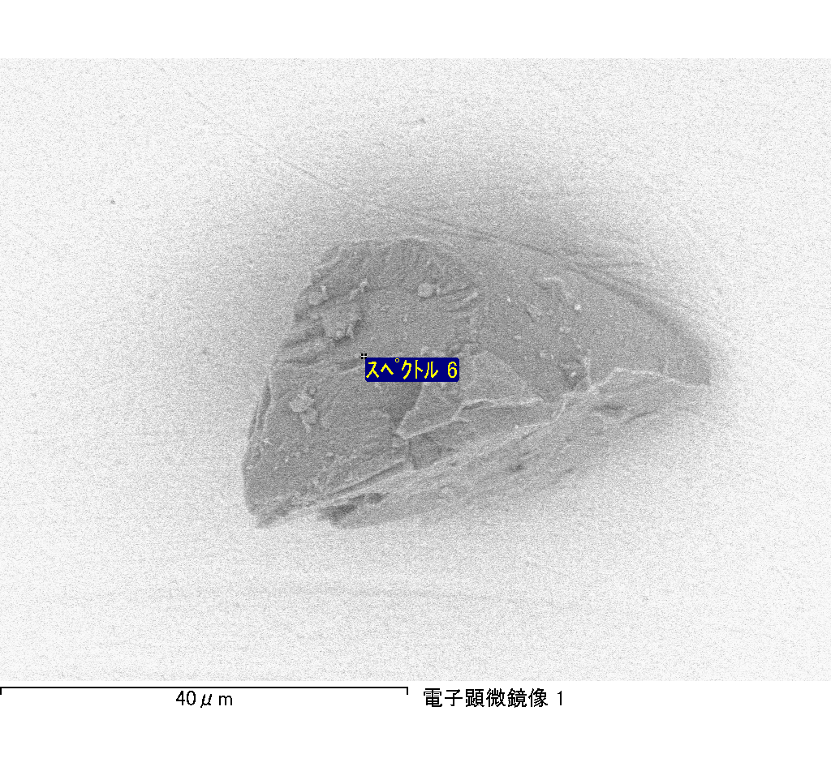

ｽﾍﾟｸﾄﾙﾗﾍﾞﾙ: ｽﾍﾟｸﾄﾙ 6

ﾗｲﾌﾞﾀｲﾑ 7.9 s

収集ｼﾞｵﾒﾄﾘ[度] :

試料傾斜角 = 0.0

方位角 = 0.0

ｴﾚﾍﾞｰｼｮﾝ = 30.0

加速電圧 = 10.00 kV

ｽﾍﾟｸﾄﾙ全ｶｳﾝﾄ数 = 7726

|  |  |  |  |
| --- | --- | --- | --- |
| ｻﾝﾌﾟﾙﾃﾞｰﾀ : | ｴﾈﾙｷﾞｰ[eV] | 分解能[eV] | ｶｳﾝﾄ数 |
| ｽﾄﾛｰﾌﾞ : | 3.8 | 52.29 | 79736 |
|  |  |  |  |

定量最適化がおこなわれていません

ｽﾍﾟｸﾄﾙﾗﾍﾞﾙ: ｽﾍﾟｸﾄﾙ 7

ﾗｲﾌﾞﾀｲﾑ 23.8 s

収集ｼﾞｵﾒﾄﾘ[度] :

試料傾斜角 = 0.0

方位角 = 0.0

ｴﾚﾍﾞｰｼｮﾝ = 30.0

加速電圧 = 10.00 kV

ｽﾍﾟｸﾄﾙ全ｶｳﾝﾄ数 = 21517

|  |  |  |  |
| --- | --- | --- | --- |
| ｻﾝﾌﾟﾙﾃﾞｰﾀ : | ｴﾈﾙｷﾞｰ[eV] | 分解能[eV] | ｶｳﾝﾄ数 |
| ｽﾄﾛｰﾌﾞ : | 3.8 | 52.26 | 242726 |
|  |  |  |  |

定量最適化がおこなわれていません

ｽﾍﾟｸﾄﾙ処理 :

省略されたﾋﾟｰｸはありません

処理ｵﾌﾟｼｮﾝ : 酸素 ｽﾄｲｷｵﾒﾄﾘ (ﾉｰﾏﾗｲｽﾞ)

繰り返し回数 = 2

ｽﾀﾝﾀﾞｰﾄﾞ :

Na Albite 1999/06/01

Mg MgO 1999/06/01

Al Al2O3 1999/06/01

Si SiO2 1999/06/01

P GaP 1999/06/01

S FeS2 1999/06/01

K MAD-10 Feldspar 1999/06/01

Ca Wollastonite 1999/06/01

Cr Cr 1999/06/01

Mn Mn 1999/06/01

Fe Fe 1999/06/01

Ni Ni 1999/06/01

|  |  |  |  |  |  |
| --- | --- | --- | --- | --- | --- |
| 元素 | 質量濃度 | 原子数 | 化合物 | 化学式 |  |
|  | [%] | 濃度[%] | 濃度[%] |  |  |
| Na K | 164.06 | 138.16 | 221.14 | Na2O |  |
| Mg K | -25.24 | -20.10 | -41.85 | MgO |  |
| Al K | -1.26 | -0.90 | -2.38 | Al2O3 |  |
| Si K | -15.11 | -10.42 | -32.32 | SiO2 |  |
| P K | -10.68 | -6.67 | -24.46 | P2O5 |  |
| S K | 3.19 | 1.93 | 7.96 | SO3 |  |
| K K | 2.86 | 1.42 | 3.45 | K2O |  |
| Ca K | -9.02 | -4.36 | -12.62 | CaO |  |
| Cr K | -3.98 | -1.48 | -5.81 | Cr2O3 |  |
| Mn K | 6.25 | 2.20 | 8.07 | MnO |  |
| Fe K | -38.43 | -13.32 | -49.44 | FeO |  |
| Ni K | 22.22 | 7.33 | 28.27 | NiO |  |
| O | 5.14 | 6.22 |  |  |  |
| ﾄｰﾀﾙ | 100.00 |  |  |  |  |

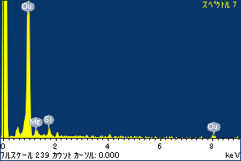

ﾌﾟﾛｼﾞｪｸﾄ : ﾌﾟﾛｼﾞｪｸﾄ 1

ｵｰﾅｰ : Administrator

領域 分析領域 14

